EU Konformitätserklärung
gemäß Gesetz 268/2014 Slg., über medizinische Mittel, in Verbindung mit der Regierungsverordnung Nr. 54/2015 Slg., über technische Anforderungen an medizinische Mittel, in der Übereinstimmung mit Gesetz Nr. 22/1997 Slg., über technische Anforderungen an Produkte und Richtlinie des Rates 93/42/EWG, über medizinische Mittel.

Hersteller:
General Public s.r.o.
Hybešova 167/18
360 05 Karlovy Vary – Rybáře
ID-Nr.: 047 88 800

Identifikationsdaten zum Produkt:
Bezeichnung: Gesichtsmaske mit Gummiband, Gesichtsmaske mit Gummiband Größe S
Bestimmungsgemäßer Verwendungszweck: Der bestimmungsgemäßer Verwendungszweck der Gesichtsmaske mit Gummiband ist die Reduzierung des Risikos einer Infektionsübertragung insbesondere vom Benutzer auf die Umgebung.
Klasse des medizinischen Mittels: I, nicht messend, nicht steril, Klassifizierung - IIR
Der Hersteller erklärt, dass die Eigenschaften des oben definierten medizinischen Mittels alle Anforderungen gemäß Gesetz Nr. 268/2014 Slg., Regierungsverordnung Nr. 54/2015 Slg. und Richtlinie 93/42/EWG erfüllt und dass dieses medizinische Mittel für den bestimmungsgemäßen Verwendungszweck sicher, wirksam und für die Erbringung der gesundheitlichen Betreuung geeignet ist. Der Hersteller erklärt weiterhin, Maßnahmen getroffen zu haben, mit denen er die Konformität des zu vermarktenden medizinischen Mittels mit den Grundanforderungen und der technischen Dokumentation des Herstellers sicherstellt.
Diese Konformitätserklärung wird in der alleinigen Verantwortung des Herstellers ausgestellt
Verwendete harmonisierte Standards:
ENSN EN 14683: 2019, ČSN EN ISO 10993-1: 2010,
CSN EN ISO 14971: 2012, CSN EN 62366-1: 2019,
ISOSN ISO 15223-1: 2017, ČSN EN 1041 + A1: 2014

In Karlovy Vary (Karlsbad), den 10.10. 2020
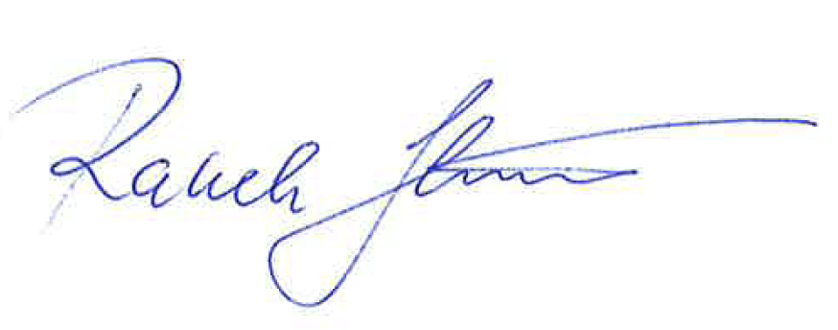
Radek Handlíř
Geschäftsführer der Gesellschaft

